美团“微笑守候”计划 全渠道助力疫情餐饮战疫
广 告 主：美团
所属行业：互联网
执行时间：2020.02.01-03.30
参选类别：大事件营销类
营销背景
2020年疫情黑天鹅事件导致餐饮行业严重受挫，餐饮商户堂食经营普遍陷入停滞状态，行业遭遇史无前例的打击。美团作为领先的本地生活服务互联网平台，以吃为核心，秉持“帮大家吃的更好，生活更好”的使命提出温暖治愈的“微笑守候”计划。依托自身餐饮互联网+平台优势，结合多重资源路径，灵活整合营销玩法和手段，更突破了常规的餐饮消费场景边界。
在疫情期间，帮助商户多触点高触达与消费者时时搭建互动关系。疫后恢复期作为平台发起相应标准，为餐饮企业提供了可参考、标准化的在线披露规范，餐饮复苏期紧跟一系列安心餐厅微笑行动暖心创意活动，真正为餐饮品牌战疫助力，为消费者放心用餐提供便利。
营销目标
- 疫情隔离期，帮助餐饮品牌保持客户黏度（线上品牌主动搜索量），维护品牌力（商户页面浏览收藏率，商户页面分享率）。
- 疫后恢复期，通过发布卫生服务规范，增加消费者外出就餐信心，推动餐饮企业安全有序复工（线上流量快速翻正）。
- 通过整合营销与资源配置，帮助提升品牌力，推高疫后爆发期红利收割（线上订单大量生成）。
策略与创意
阶段一：#跟着大厨学做必吃菜
洞察：受疫情影响，用户出门到店消费减少，客户黏度和品牌力都大幅下降。餐饮企业需要寻求新形式的曝光和关注，为疫情结束后的食客外出消费做铺垫。
创意：美团点评平台联动必吃榜餐厅及大厨，推广城市必吃菜做法，号召消费者在家学做必吃菜，疫情隔离不隔离爱，微笑守候治愈大家好胃口。活动期间沉淀必吃菜相关优质内容，为必吃榜餐厅增加曝光。
阶段二：#安心餐厅微笑守候
洞察：疫后餐饮行业复苏，美团期望通过一系列安全标准管控，帮助用户更好的选店就餐提升到店信心，同时帮助与安全措施全面、社会责任意识高的商户快速获客，降低疫情期间消费者餐饮消费风险，推动餐饮企业安全有序复工。
创意：用“微笑守候”的话术，向消费者传达温暖安心的力量，借由平台势能整合推出《餐饮商户卫生服务信息在线披露规范》标准，帮助门店伙伴安心复工，微笑期待消费者到来。平台联动多方垂媒、纸媒、新闻网站等官方资源曝光加大影响力，通过灵活多样的营销手法和变通的消费场景新形式，帮助餐饮行业绽放微笑，尽快复苏。
执行过程/媒体表现
阶段一：#跟着大厨学做必吃菜
- 创建站内话题，调动活跃UGC内容产出，积累用户关注度。
通过#在家里学做必吃菜#话题页聚合，号召平台用户沉淀在家学做必吃菜内容沉淀，用主厨的微笑治愈你的胃口，提升用户对于后续活动发布必吃菜菜谱的期待与互动积极性。
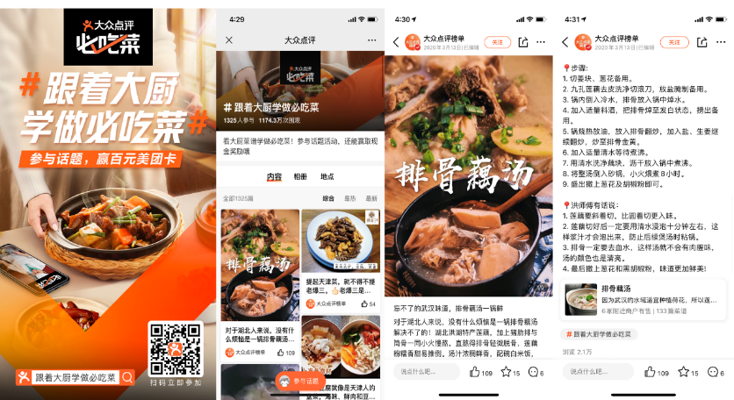
- 必吃榜餐厅大厨共享菜谱，话题热度推高。
每周邀请必吃榜餐厅大厨分享一道新的必吃菜菜谱，并在话题位置置顶，如“大厨教你做必吃菜之：懒人速成红烧狮子头秘籍”，多家必吃榜餐厅倾情响应，话题热度推到最高潮，收割优质UGC内容。
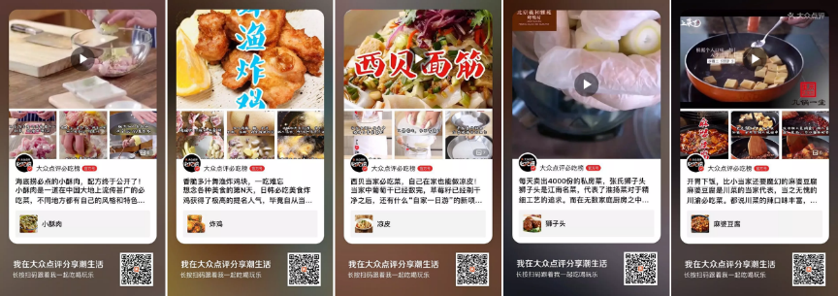
- 平台多点曝光，内容沉淀抽奖，话题热度二次发酵。
平台多渠道同时发声：站内必吃榜系列运营位，自媒体矩阵，站内资源位等。美团微信服务号，点评微博发布并安排福利发放，必吃榜公众号同步发声，多点触达用户感知；综合用户的内容数量、质量与互动数据在数据评分筛选的基础上择优选出获奖用户，引发二次内容传播关注。
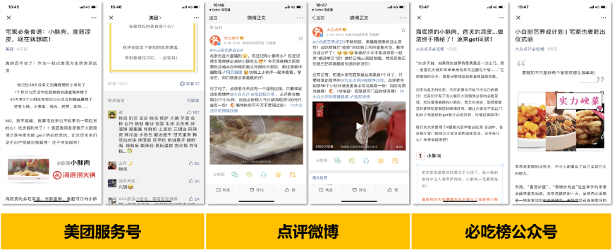
阶段二：#安心餐厅微笑守候
- “安心承诺餐厅”助力用户安心消费，为餐饮疫后恢复打基础。
美团发布《餐饮商户卫生服务信息在线披露规范》标准，推出面向餐饮商户的卫生防范行动指南，同步设计认证标准和认证流程，给予符合标准的“餐厅安心承诺”认证并展示给C端用户，助力门店伙伴安心复工；同时消费者可以通过扫码安心码了解商户防疫进展程度，让消费者吃得安心。
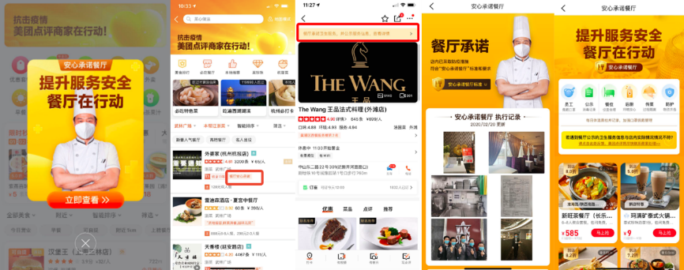
- “安心餐厅微笑守候”计划，多渠道全方位新模式，全力帮助餐饮商家走出困境。
- 多渠道营销手段：联合32家商户，通过宣传片制作，达人探店站外抖音视频制作，预热宣传等内容营销策划帮助传播安心餐厅项目；
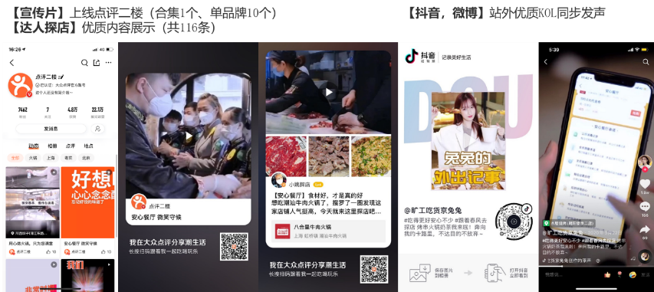
- 新颖消费模式：“美味到家”餐电商（预制餐品），安心自提（情人节到店自提）、无接触餐厅（送餐机器人）等等多元经营新模式渗透到安心项目中，突破餐饮消费场景边界，全链条“无接触”保障餐厅经营与顾客用餐都安全，帮助整个餐饮行业扛过疫情困境，再次绽放笑容。
- “美味到家”餐电商
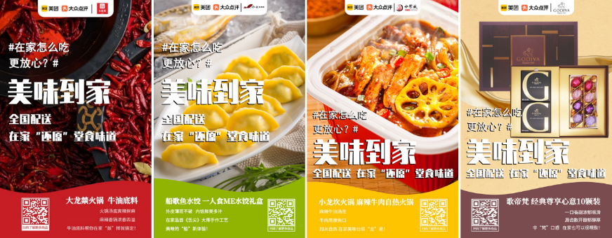
- 到店自提
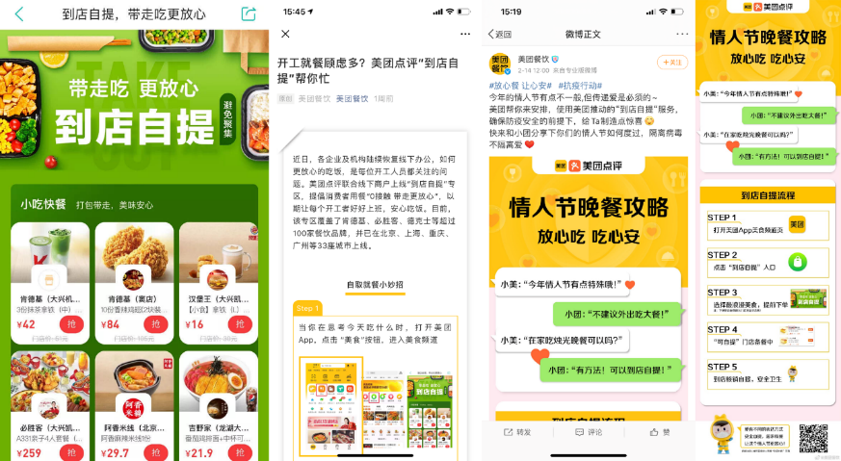
- 无接触餐厅
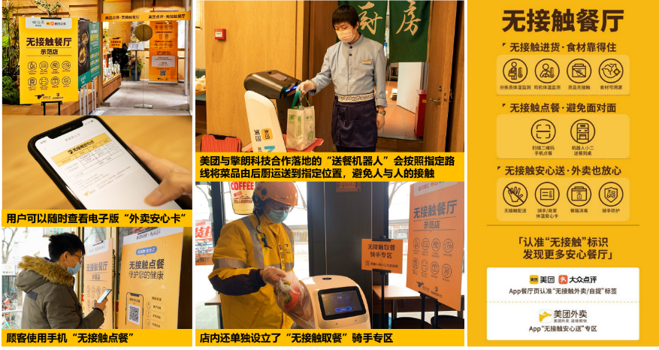
- 主题联动场景：利用微笑作为主题元素，延展营销活动，巧妙串联线上线下内容营销，形成营销路径闭环，打入消费者心智。
- 平台站外线上资源：微博话题#笑起来真好看#，阅读2298.8W，讨论5.8W；视频合集发布阅读429W，转发477，评论377，点赞152；抖音：播放536.5W，点赞1.9W，评论156；微信：阅读 10万+。
- 平台站内线上资源：平台站内话题页沉淀1379条内容、3998人围观。点小二发布话题浏览32.2W，点赞评论上千。
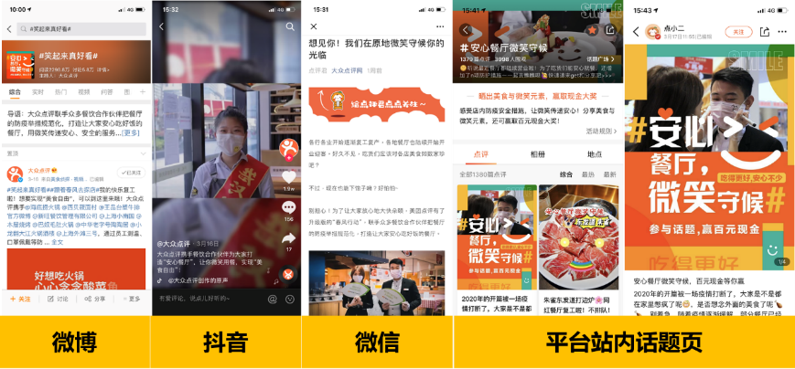
- 线上&线下：商家海报定制（10个品牌），商家新鲜事、商户POI互动、菜品装饰及门店营运物料主题呼应。
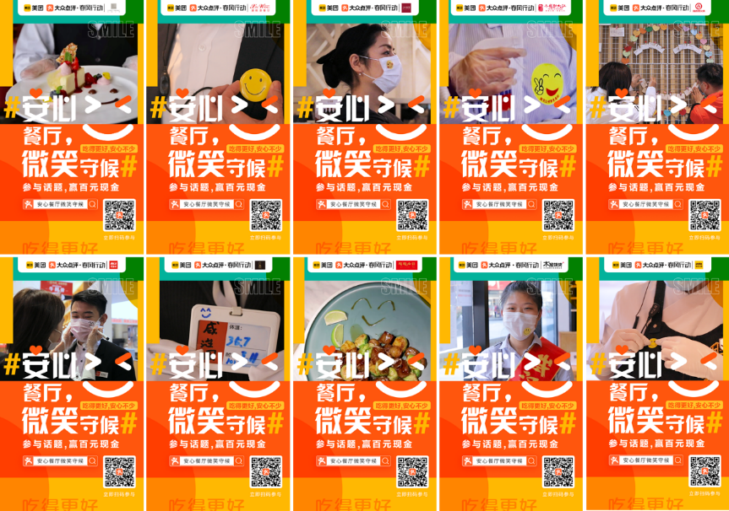
- 海量媒体曝光，各地方卫视及核心网站专访，CNN特辑报导，平台活动声量达到最高。
整体见刊、见报340+篇次，主要为：餐饮老板内参、红餐网、联商网等垂媒；云南都市视频、成都电视台、北京卫视、东方卫视等地方媒体；CCTV、CNN、新华网、经济日报、新京报、扬子晚报、新浪财经等重要toG媒体渠道宣传。
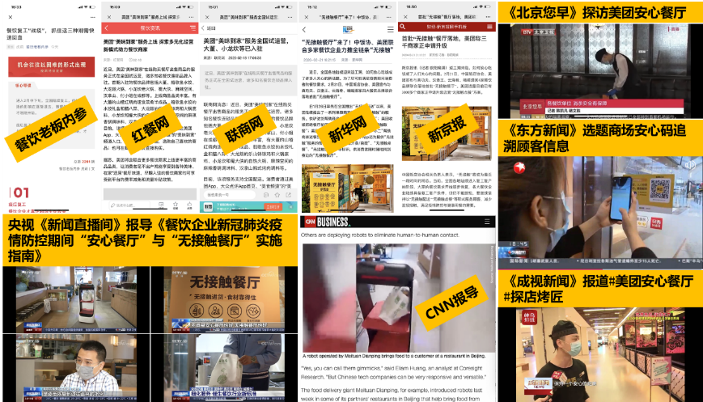

营销效果与市场反馈
营销效果：
阶段一：#跟着大厨学做必吃菜
- 活动曝光：#跟着大厨学做必吃菜、#名厨招牌菜做法揭秘，两个话题页近13万人浏览。
- 内容沉淀：【西贝面筋】-浏览2.2万，点赞859；【海底捞小酥肉】-浏览3.6万，点赞1455；【船歌墨鱼水饺】-预览2.8万，点赞1049；【乾塘东坡肉】-浏览7.7万，点赞2600+。
阶段二：#安心餐厅微笑守候
- 参与度：超过290个品牌参与此次安心承诺餐厅项目，人工配置支持超过40个品牌300+门店。
- 站内话题：安心餐厅微笑守候（3400+人参与、1265.2W次围观）、点小二话题宣传浏览量35.6W、点赞数上千。
市场反馈：
- 保持客户黏度：2月疫情期间参与活动品牌搜索量显著超越所在品类搜索量，西贝线上搜索量超出地方菜品类万倍，海底捞品牌搜索量是火锅品类的3.7倍，船歌鱼水饺是地方菜品类的7.5倍，乾塘品牌是地方菜品类2倍。
- 维护品牌力：3月参与必吃菜活动品牌浏览收藏比例高达1.15%，较上月提升69%，远超市场平均水平0.37%；用户浏览分享比例达1.30%，较上月提升76%，同期未参与话题活动品牌分享率仅0.25%。
- 提升市场消费信心：参与活动品牌5月线上整体流量翻正至疫情前水平，相较全美食大盘7月恢复提前2个月。
- 收割疫后红利爆发：“安心餐厅”认证标识商户在线订单量增长高达62%，“已核算检测”商户在线订单量增长高达94%，接近翻倍。
案例亮点：
微笑守候主题全场景串联打造：
- 微笑第一步：在家学做招牌菜，治愈消费者好胃口；
- 微笑第二步：平台安全认证，助力门店伙伴微笑复工；
- 微笑第三步：新模式多触点，帮助餐饮企业再绽笑容。

